Русский язык
Тема урока “Повторяем правила переноса слов”
1.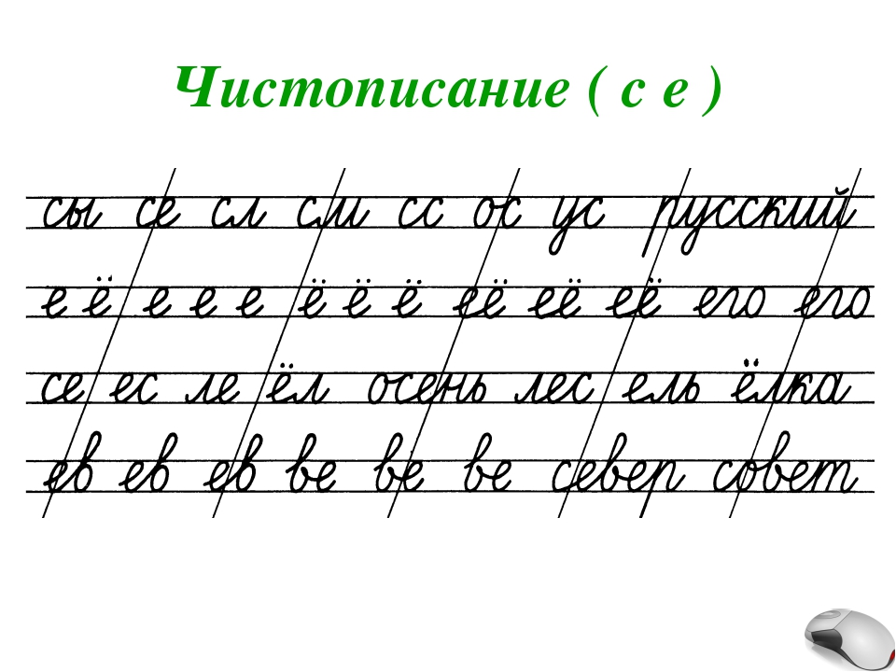

2.Стр 166-167 №2,3,4,5 по заданию

Выполненные задания отправлять на адрес электронной почты oksananowik0626@mail.ru

